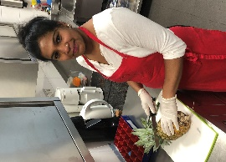
Jaffna food
cooked by Nanthy

a taste of regional & Sri Lankan cuisine
Datum: 07.06-11.06.2021

Montag
Nudeln mit Tomaten-Sahne-Soße und Thunfisch dazu frischer Sommersalat mit Kräuterdressing_{(5a,C)}
Dessert: Schokokuchen nach Hausfrauenart_{(5a.2,1)}

Dienstag
Mexikanisch feuriges Chili con Carne mit ofenfrischem knackigem Baguette_{(B,2,5a)} dazu Gemüse Sticks
Dessert: bunter Obstteller

Mittwoch
Tortellini mit Käsesauce_{(5a,2)} und Tomaten-Mozzarella-Salat
Dessert: Tropischer Früchte Mix

Donnerstag
Grüner Bohneneintopf mit knusprigen Körnerbrötchen_{(5b,2)} dazu bunter Wok-Salat aus unserem hauseigenen Gemüsegarten mit Dill-Dressing₍₂₎
Dessert: Buttermilchdessert mit Gartenfrüchten₍₂₎

Freitag
Lachsragout mit Basmati Reis_{(5a,2,10)} und Apfel-Karotten-Salat
Dessert: hausgemachter Vanille Joghurt mit Schoko-Talern ₍₂₎

